毕业生签署还款协议、办理申请继续贴息操作说明

- 办理中国银行手机银行或网上银行
请持本人身份证、银行卡至中国银行柜台办理理财版的中国银行手机银行或网上银行，并领取动态密码器。之后可以用理财版的中国银行手机银行或网上银行进行还款协议签署申请、贷款还款、提前还款、变更还款账户等手续。
- 办理业务操作如下：
通过手机银行或网上银行都可以办理上述几项业务，二者择一而用即可。
- 手机银行操作
先进行第一步，完善本人信息 ，具体操作如下：
- 下载中国银行手机银行官方APP，登录手机银行
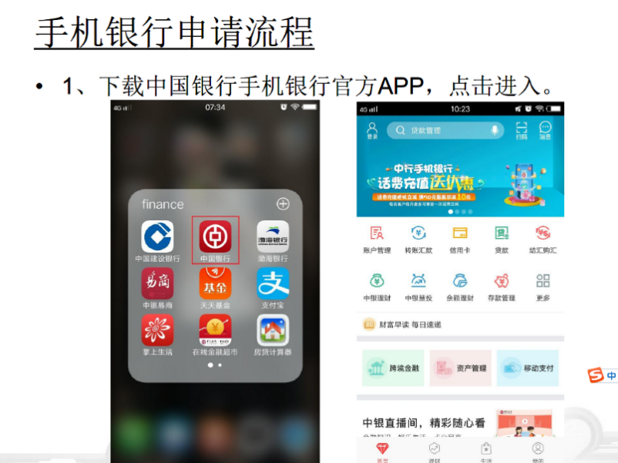
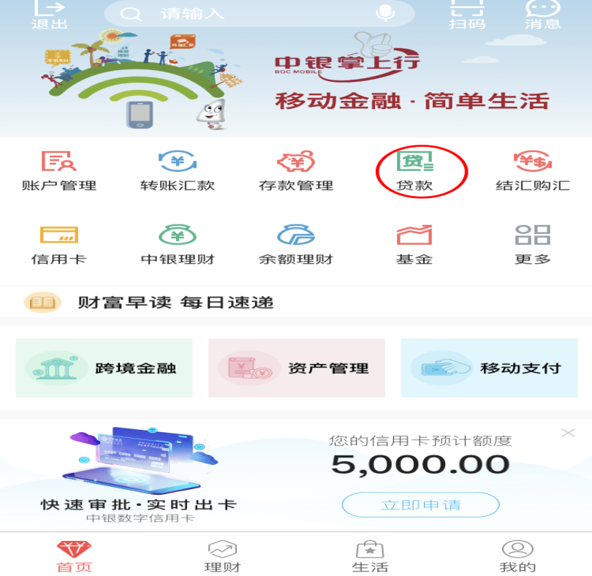
- 查看我的贷款，选择国家助学贷款，点击进入
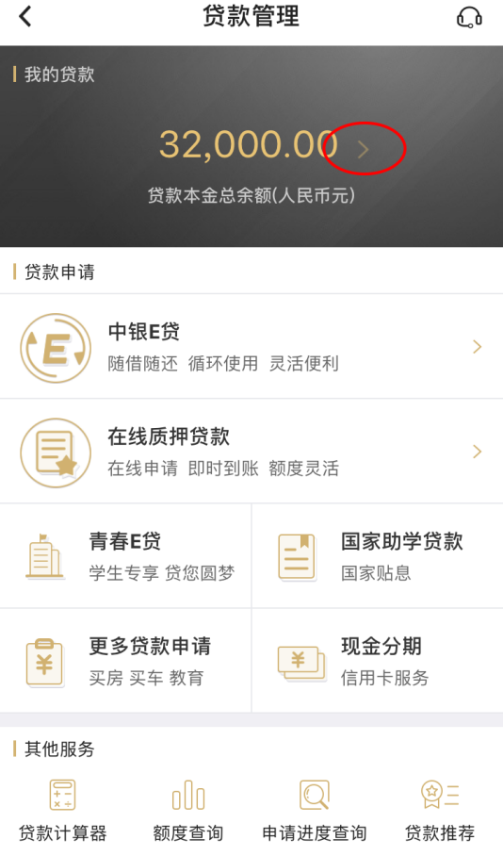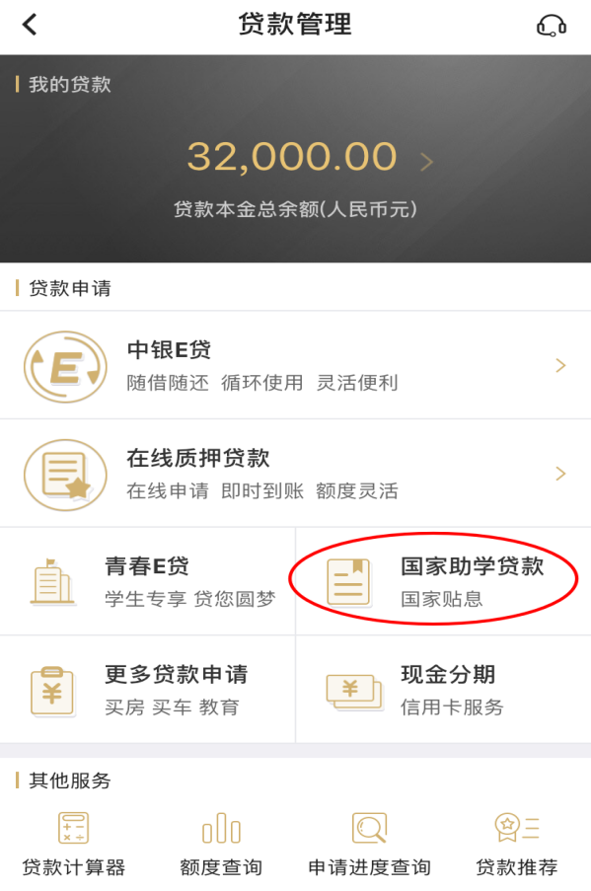

- 在【国家助学贷款（已完成）】栏，点击右侧箭头，进入以下界面，在该界面点击右上角省略号。
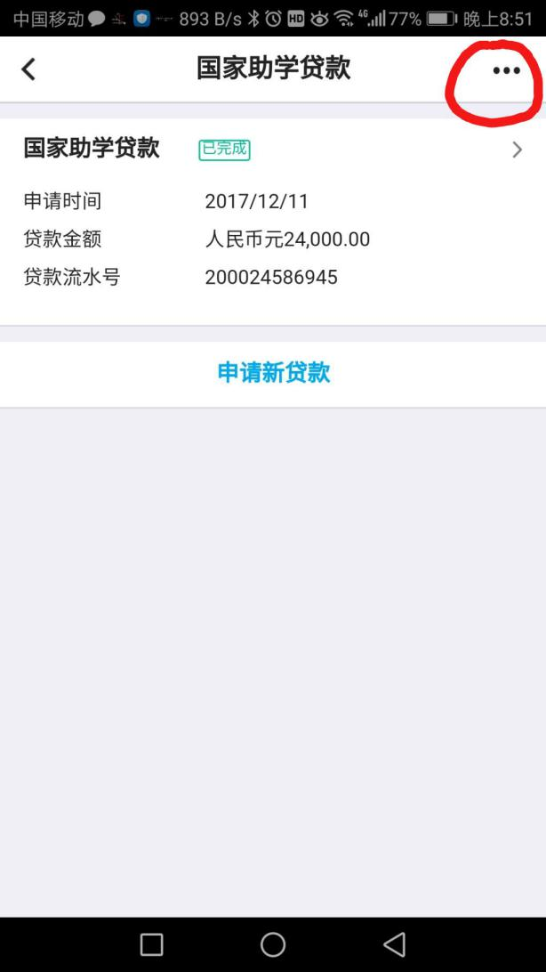
- 在国家助学贷款页面点击右上角省略号后进入以下界面，点击【维护个人资料】
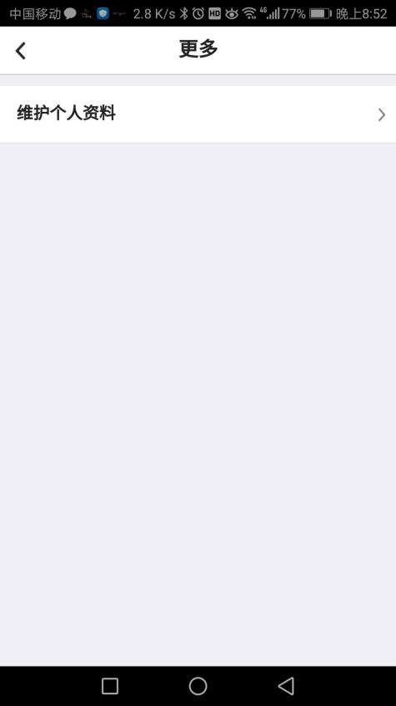
- 进入维护个人资料页面，如下界面，
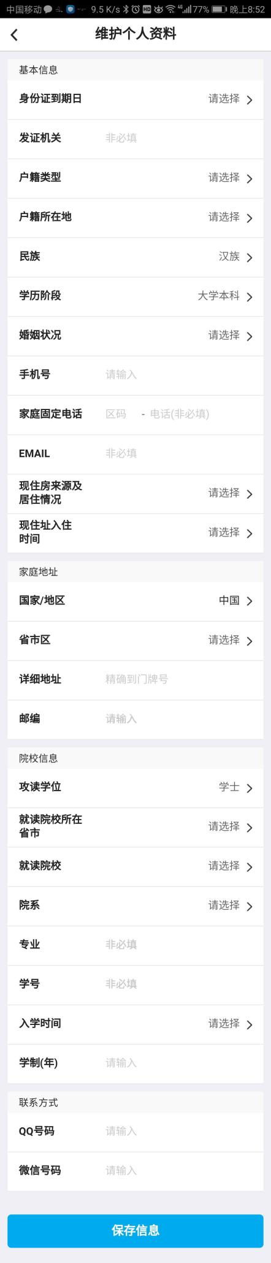
- 维护个人资料页面，所有标注了“非必填”的选项可以不填，未标注的选项都是必填，信息不可遗漏，要保证信息的准确性一次填对。需要注意以下问题
（1）户籍类型选项如下，这个指的是贷款的同学相对于山东来说是省内还是省外。因此大家根据自己的户籍情况选出选项即可
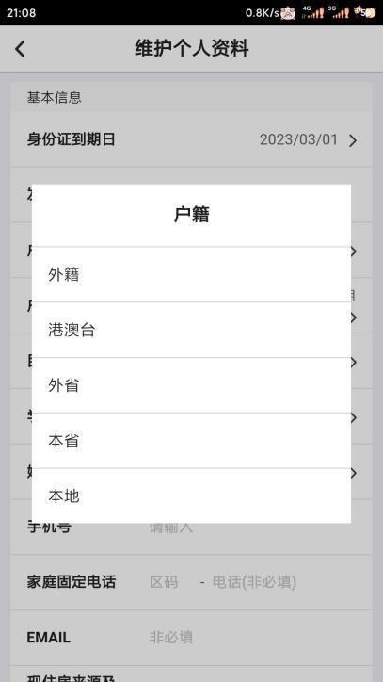
（2）点击【现住房来源及住房情况】，进入以下界面。大家住校同学选【集体住宿】即可
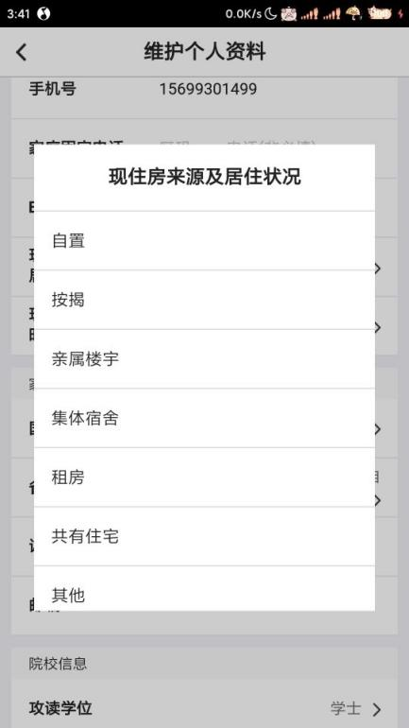
（3）家庭地址必须详细到门牌号。
7.维护个人资料页面信息填完后先进行检查，查看信息是否填写完整，所填信息是否准确，保证填写无误后点击【保存信息】。这时候维护个人资料页面填写完毕。
下面进行第二步，签署还款协议：
1.即完善信息工作完成后，回到国家助学贷款页面，进行【签署还款协议】。签署还款协议是每个贷款同学都要完成的。回到国家助学贷款页面，如下图，点击红色圈儿的部分

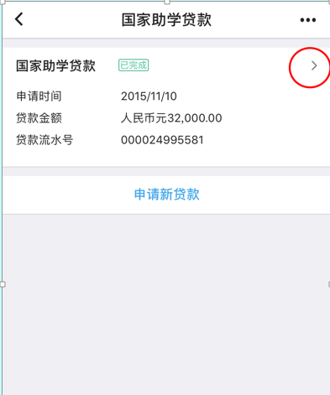
2.进入【国家助学贷款资料】页，在页面下方有两个选项。点击【签署还款协议】。
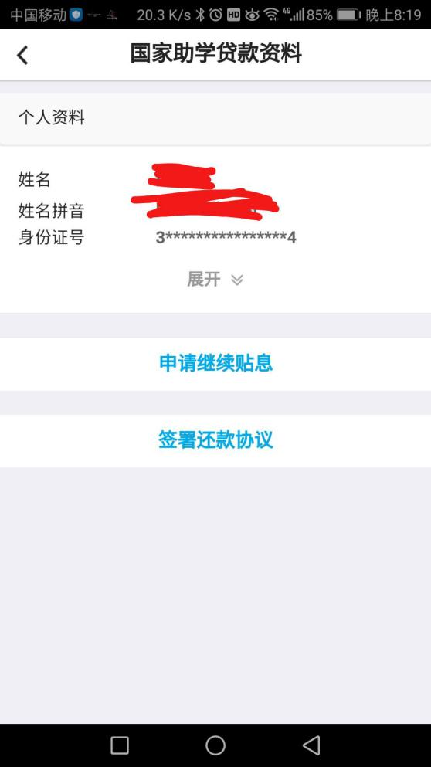
3.点击【签署还款协议】后出现以下界面
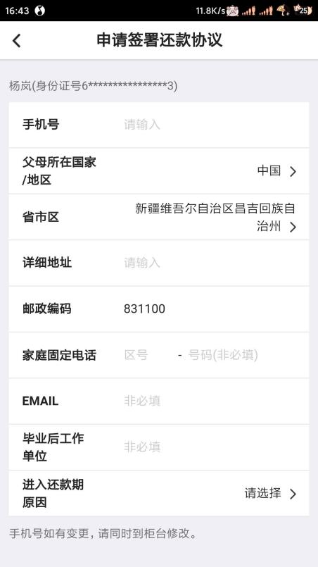
4.在该界面填写相关信息，其中详细地址必须详细到小区门牌号，进入还款期原因选【毕业】。
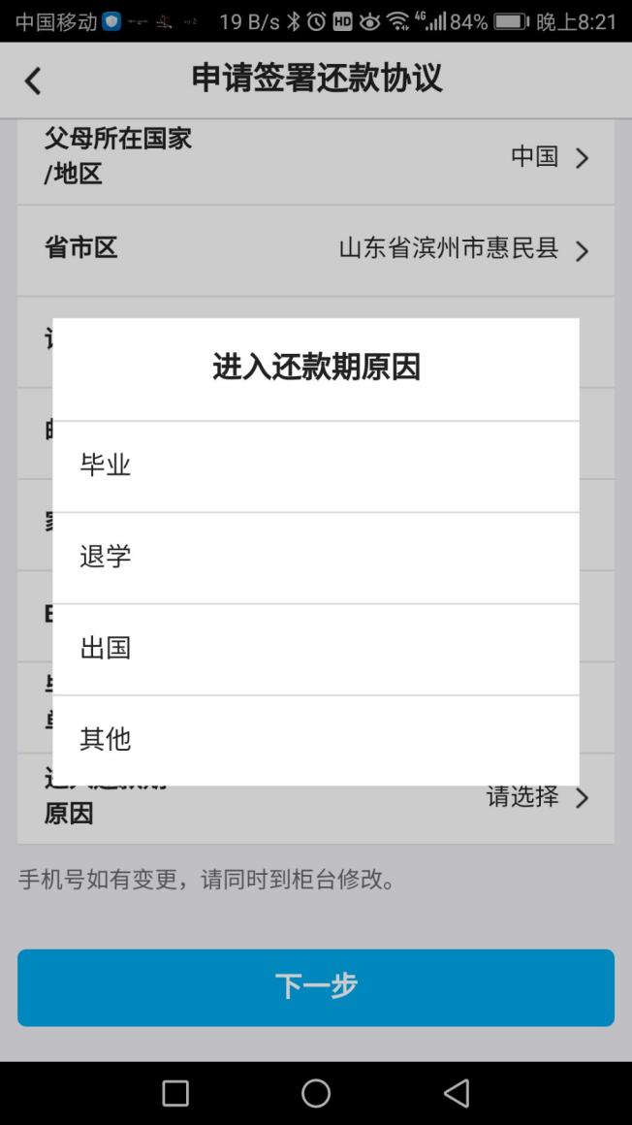
5.【申请签署还款协议】页面信息填完确认信息无误后点击下一步进入【确认信息】页面，信息核对无误点【确认】
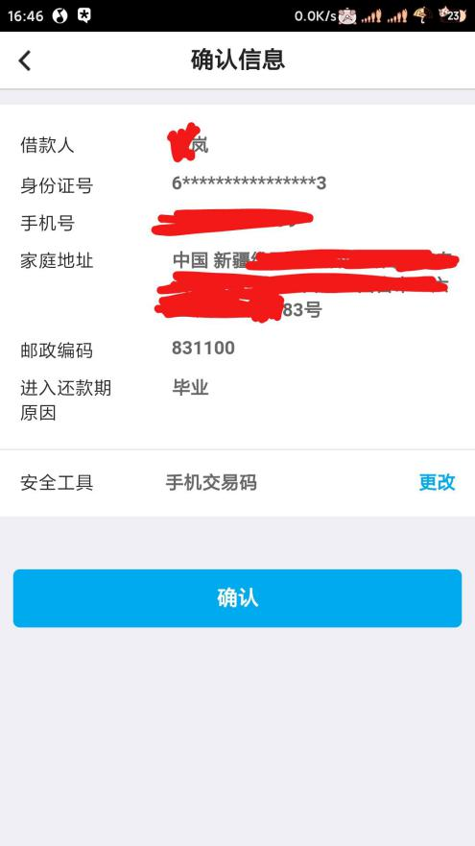
6.点击“确认”后出现以下界面，即申请还款协议已经提交成功。
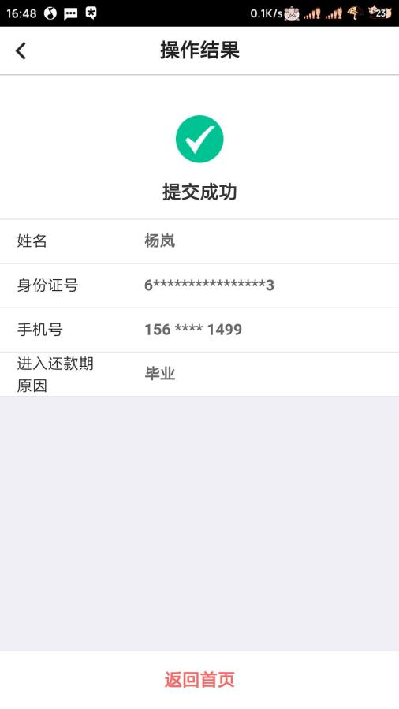
7.这样就完成了还款协议的签署工作。签署还款协议完成，银行进行数据处理，3-5个工作日之后会给同学们生成还款协议。在手机银行上可以查看。
此时，所有贷款同学离校前需要完成的内容均已结束。届时，请同学们按照贷款系统生成的还款计划，按时足额还款。
校园地贷款经办银行的业务专线：0546-7888918 联系人：马经理

*有符合享受继续贴息条件的同学，可以进行下一步贴息申请，具体操作如下（符合继续贴息的条件是，升学，参军，生病休学等。因为学分不够导致留级以及转专业降级的情况不具备继续贴息资格）：
1.此时回到【国家助学贷款】页面，点击已完成右边的箭头，进入下面右图界面。点击【申请继续贴息】。

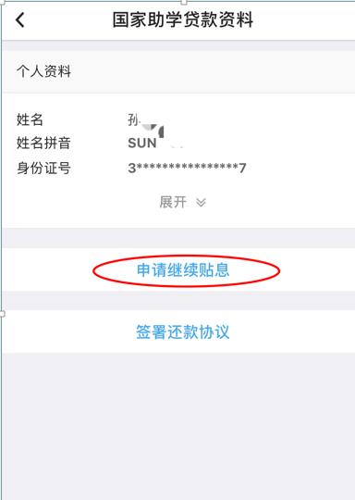
2.进入【继续申请贴息】页，补充完整相关信息。
考取研究生同学的信息，包括继续攻读学位、继续攻读学校所在省市、继续攻读学校名称、继续攻读学位入学日期和继续攻读学位正常毕业日期。同时需要注意一点就是一定要明确自己的学制，3年制或者2年制，入学日期一般为入学当年的9月1日，正常毕业日期一般为毕业当年的6月30日。（如果2年制，所以毕业日期是2021年6月，如果是3年制的同学则是2022年6月）
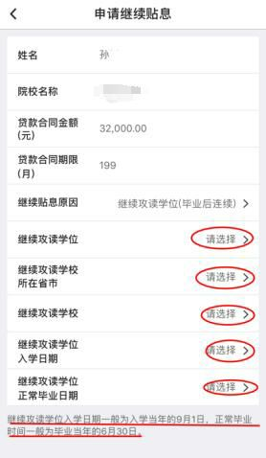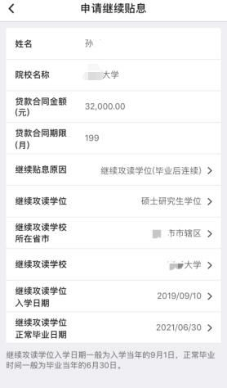
3.信息填写完毕后，还要上传相关影像资料。包括：有效身份证正反面、还款的中国银行银行卡正反面、录取通知书（收到通知书一周内务必提交贴息申请！并电话学校资助中心，审核合格后，及时送交银行进行终审。学校联系电话：18247625696）。上传方式为拍照上传或相册上传。
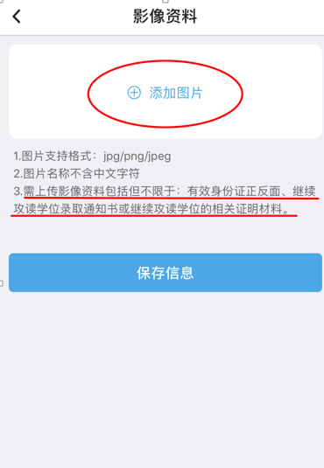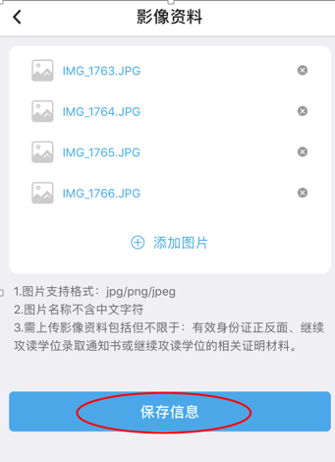
4.图片添加完成后，点击【保存信息】，一定要确保所有资料提交齐全。检查相关信息无误后，点击【提交高校审核】，一旦提交高校审核，则无法再修改，请同学们务必检查后再提交。
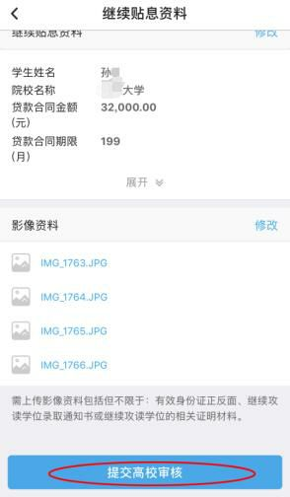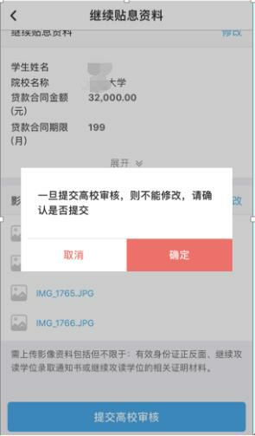
5.点击【确定】，提交审核。这时系统会进行安全认证，使用安全工具，手机交易码即可。输入手机交易码，显示提交成功。
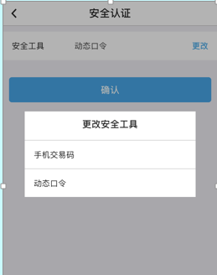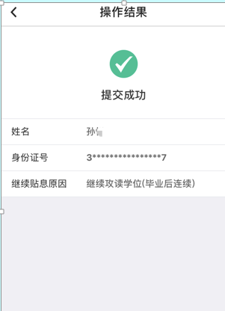
6.查看提交后的继续贴息材料
资料提交成功后，可返回首页，按照之前路径再次进入【国家助学贷款资料】页，可查看继续贴息资料。点击进入可查看审核详情及审核进度。
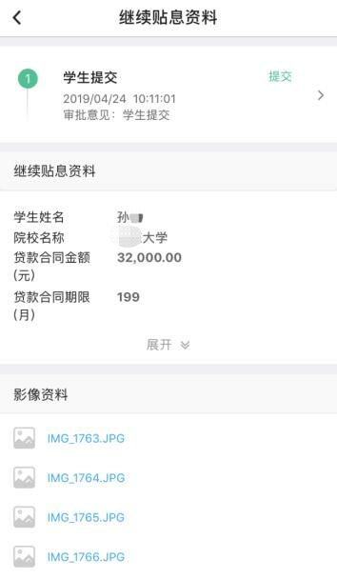
- 如果是因病休学、或转专业降级的原因申请贴息，上传资料是：有效身份证正反面、还款的中国银行银行卡正反面、《校园地国家助学贷款延期申请表》。该表可以在资助中心网页下载: http://zizhu.upc.edu.cn/wdxz_7966/list.htm

- 网上银行操作：
类似手机银行操作。如有不明事宜，请拨打咨询电话0546-7888918

